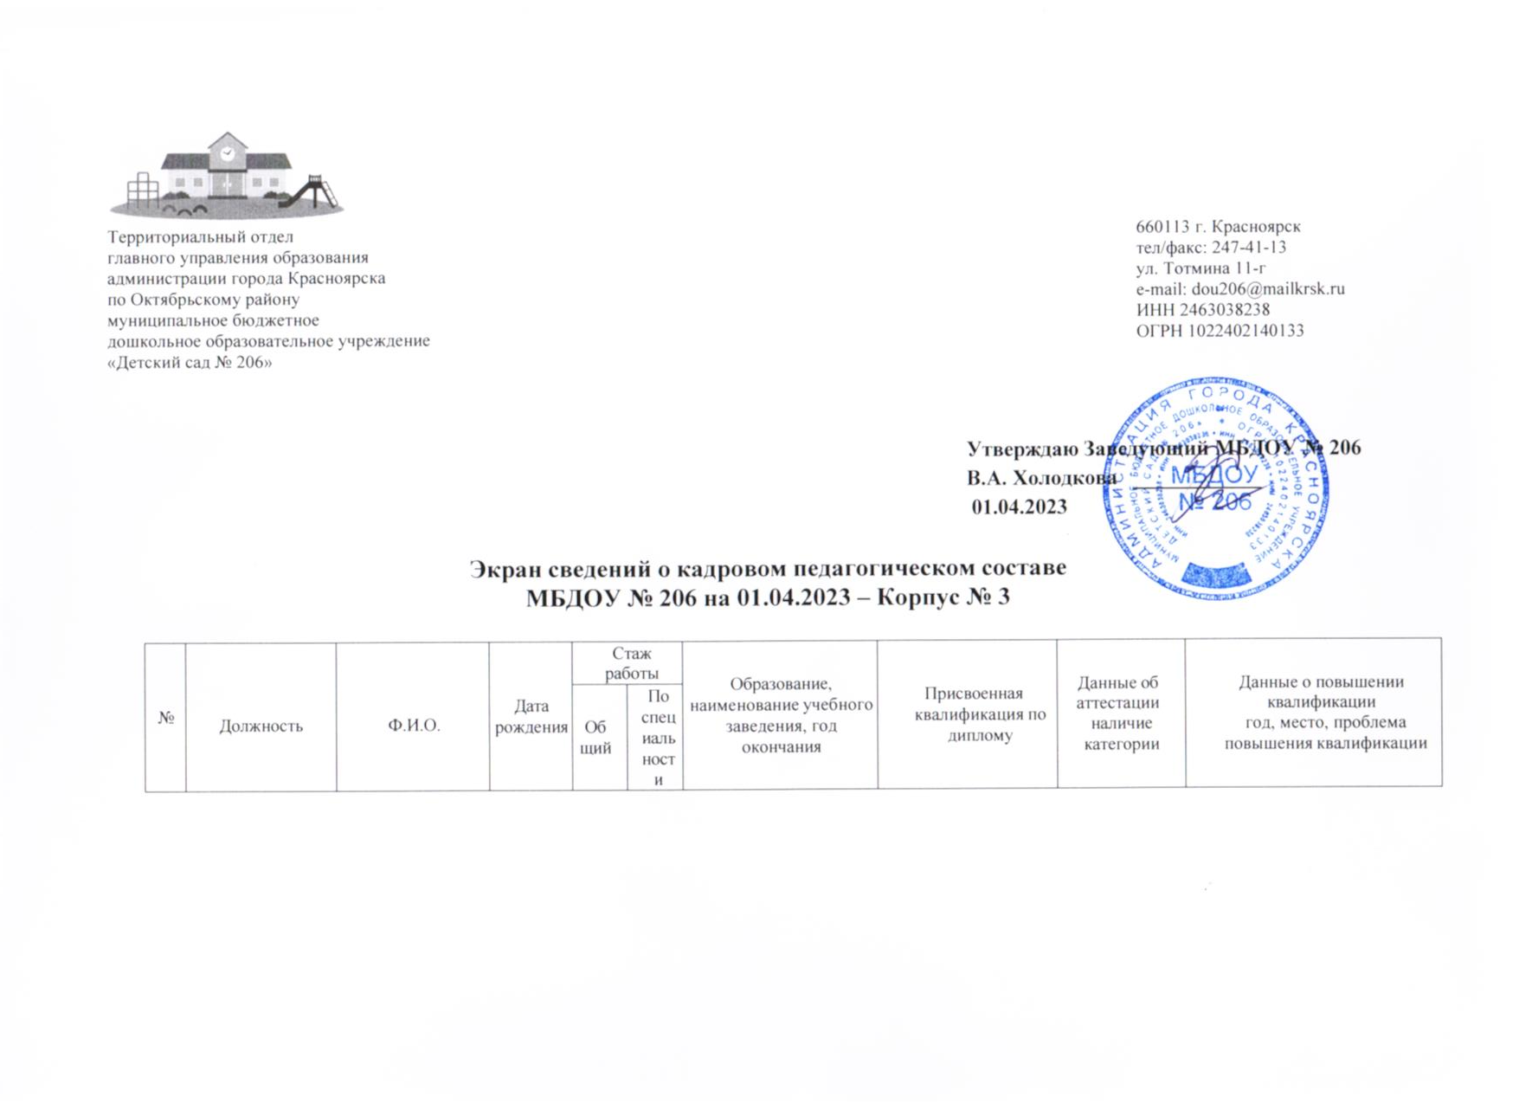

№ | Должность | Ф.И.О. | Дата рождения | Стаж  работы |  | Образование,  наименование учебного заведения, год окончания | Присвоенная квалификация по диплому | Данные об  аттестации  наличие категории | Данные о повышении  квалификации  год, место, проблема повышения квалификации
 |  |  |  | Об щий | По спец иаль ност  и
1 | Старший воспитатель | Платонова  Ольга  Александровна | 01.07.  1980г. | 16 | 8 | Московский психолого-социальный университет  (высшее) | Преподавательская деятельность в дошкольных  образовательных учреждениях. | Высшая | Прошла курсы повышения в 2022 г. в КПК № 2 по теме:  «Формирование и оценка профессиональных  компетенций воспитателя в  условиях подготовки и проведения профессиональных конкурсов».  Тема: «Современные образовательные технологии в работе с дошкольниками с ограниченными возможностями здоровья»,  2023г. - КПК № 2 – 80 ч.
2 | Старший воспитатель | Стешик  Татьяна  Леонардовна | 30.10.  1963г. | 39 | 39 | Красноярское педагогическое  училище № 2  (средне-специальное)  Красноярский государственный педагогический  университет  им. В.П. Астафьева (высшее) | Воспитатель дошкольных учреждений.  Преподаватель дошкольной педагогики и психологии и методист  дошкольной педагогики и психологии | Высшая | Прошла курсы повышения в 2020г. в Красноярском институте повышения квалификации  Тема: «Организация проектной деятельности в условиях  реализации ФГОС ДО» - 72ч.  ККИПК и ППРО 2020г.  Тема: «Современные образовательные технологии в работе с дошкольниками с ограниченными возможностями здоровья» 2023г. - КПК № 2 – 80 ч.  Тема: «Формирование и оценка профессиональных компетенций воспитателя в условиях подготовки и проведения профессиональных конкурсов».  2023г. - КПК № 2 – 72 ч.
3 | Музыкальный руководитель | Кравцова Валентина Николаевна | 19.02.  1957г. | 45 | 45 | Дошкольное педагогическое училище № 2  (средне-специальное)  Красноярский государственный педагогический  университет  им. В.П. Астафьева  (высшее) | Музыкальный руководитель в дошкольных учреждениях.  Учитель русского языка и  литературы | Высшая | Красноярский институт повышения квалификации, 2022г, «Организация образовательной деятельности в контексте ФГОС ДО» («Игра как форма жизнедеятельности»). 72 ч.  «Современные образовательные технологии в работе с дошкольниками с ограниченными возможностями здоровья»,  2023г. - КПК №2 – 80 ч.
4 | Музыкальный руководитель | Лекомцева Мария Анатольевна | 20.01.  1996г | 4 | 4 | Красноярский педагогический  колледж№ 1 им. М.  Горького (среднее  профессионально) | Учитель музыки, музыкальный руководитель | СЗД | «Современные образовательные технологии в работе с дошкольниками с ограниченными возможностями здоровья», 2023г. - КПК №2 – 80 ч.
5 | Инструктор по  физкультуре | Сюзева  Татьяна  Юрьевна | 26.10.  1974г. | 26 | 17 | Техникум физической  культуры (среднее  профессиональное)  Московский Российский  государственный гуманитарный университет  (высшее) | Преподаватель-  организатор  физической культуры.  Психолог.  Преподаватель по специальности  «Психология» | Высшая | «Современные образовательные технологии в работе с дошкольниками с ограниченными возможностями здоровья», 2023г. - КПК №2 – 80 ч.
6 | Инструктор по физкультуре | Сергеева Татьяна Федоровна | 27.03.  1998г. | 2,6 | 2,6 | Красноярский государственный педагогический  университет  им. В.П. Астафьева (высшее) | Тренер-педагог | СЗД | «Современные образовательные технологии в работе с дошкольниками с ограниченными возможностями здоровья», 2023г. - КПК №2 – 80 ч.
7 | Учитель-логопед | Алябьева Ирина Дмитриевна | 22.07.  1996г. | 1 | 1 | Красноярский государственный педагогический  университет  им. В.П. Астафьева (высшее) | Дефектолог | СЗД | Работает с января 2023г.
8 | Учитель-логопед | Наумова Наталья Борисовна | 18.10.  1982г. | 0,4 | 0,4 | Красноярский государственный педагогический  университет  им. В.П. Астафьева  (высшее) - переподготовка | Педагог-дефектолог  (учитель-логопед) | нет | Работает с января 2023г
9 | Учитель-дефектолог | Устинова Татьяна Валерьевна | 25.01.  1982г. | 16 | 7 | Красноярский государственный педагогический  университет  им. В.П. Астафьева  (высшее) | Педагог-дефектолог | Высшая | Автономная некоммерческая организация дополнительного профессионального образования ОЦ «Развитие»  Тема: Коррекционно-педагогическая деятельность учителя-дефектолога в образовательном учреждении»  2022г. – 72 ч.  ФГБОУ ВО РГГУ  Тема: «Учимся легко: нейропсихология в детском саду и школе»  2023г.
10 | Педагог-психолог | Тэннэ Анастасия Александровна | 23.10.  1991г. | 9 | 9 | Красноярский государственный педагогический  университет  им. В.П. Астафьева  (высшее) | Педагог-психолог | нет | Красноярский институт повышения квалификации  Тема: «деятельность педагога-психолога в условиях ФГОС ДО»  2020г – 72 ч.
11 | Воспитатель | Абашева Елена Викторовна | 23.07.  1985г. | 10 | 9 | Томский государственный педагогический  университет  (высшее) | Педагог-психолог | Высшая | Красноярский институт повышения квалификации по теме: «Организация проектной деятельности в условиях реализации федерального государственного образовательного стандарта дошкольного образования», (2022 – 72 ч.);  «Современные образовательные технологии в работе с дошкольниками с ограниченными возможностями здоровья»,  2023г. - КПК №2 – 80 ч.
12 | Воспитатель | Айснер  Татьяна  Леонидовна | 20.12.  1982г | 8 | 3 | Красноярский педагогический колледж № 2  (средне-  специальное) | воспитатель ДОУ | Первая | Прошла курсы повышения в 2020г. в Красноярском институте повышения квалификации  Тема: Организация проектной деятельности в условиях  реализации ФГОС ДО» - 72 ч.  «Современные образовательные технологии в работе с дошкольниками с ограниченными возможностями здоровья»,  2023г. - КПК №2 – 80 ч.
13 | Воспитатель | Алишкевич  Татьяна  Борисовна | 15.06.  1982г. | 13 | 7 | Переподготовка в ККИПК | Дошкольное образование | Первая | Прошла курсы повышения в 2020г. в Красноярском институте повышения квалификации  Тема «Организация  педагогического наблюдения в практике работы с детьми раннего и дошкольного возраста»  72ч.
14 | Воспитатель | Бурмакова Татьяна Николаевна | 20.11.  1973г. | 30 | 23 | Ачинское педагогическое  училище  Красноярского края (средне-специальное) | Преподавание в начальных  классах  общеобразовательной школы | Высшая | Прошла курсы повышения в 2020г. в Красноярском институте повышения квалификации  Тема «Организация образовательной  деятельности в контексте федерального  государственного  образовательного стандарта дошкольного образования Развивающая предметно-  пространственная среда»
15 | Воспитатель | Василевская Елена  Владимировна | 02.09.  1975г. | 26 | 26 | Красноярский государственный педагогический  университет  им. В.П. Астафьева  (высшее) | Дошкольное воспитание  Преподаватель дошкольной педагогики и психологии по специальности  «Дошкольная педагогика и  психология» | Первая | Прошла курсы повышения в 2020г. в Красноярском институте повышения квалификации  Тема «Организация  педагогического наблюдения в практике работы с детьми раннего и дошкольного возраста»  72ч.  «Современные образовательные технологии в работе с дошкольниками с ограниченными возможностями здоровья»,  2023г. - КПК № 2 – 80 ч.
16 | Воспитатель | Вотинцева Вера Дмитриевна | 10.12.  1997г. | 3 | 3 | Красноярский педагогический колледж № 2  (средне-  специальное) | Дошкольное образование | Первая | Прошла курсы повышения в 2020г. в Красноярском институте повышения квалификации  Тема: Организация проектной деятельности в условиях  реализации ФГОС ДО» - 72ч.  «Современные образовательные технологии в работе с дошкольниками с ограниченными возможностями здоровья»,  2023г. - КПК № 2 – 80 ч.
17 | Воспитатель (декретный отпуск) | Габидулина Анастасия Григорьевна | 02.10.  1988г. | 4 | 4 | Красноярский педагогический колледж № 2  (средне-специальное) | Дошкольное образование (воспитатель) | Первая | Прошла курсы повышения в 2020г. в Красноярском институте повышения квалификации  Тема «Организация  педагогического наблюдения в практике работы с детьми раннего и дошкольного возраста»  72ч.
18 | Воспитатель | Глухих  Елена Петровна | 06.04.  1988г. | 12 | 12 | Красноярский педагогический колледж № 2  (средне-специальное) | Дошкольное образование (воспитатель) | Первая. | Прошла курсы повышения в 2020г. в Красноярском институте повышения квалификации  Тема «Организация  педагогического наблюдения в практике работы с детьми раннего и дошкольного возраста»  72ч  Тема: «Современные образовательные технологии в работе с дошкольниками с ограниченными возможностями здоровья»,  2023г. - КПК №2 – 80 ч.
19 | Воспитатель | Дунаева Наталья Александровна | 30.12.  1989г. | 7 | 1г.10  мес | Профессиональное образовательное учреждение «Гуманитарный техникум экономики и права»  специальность «Специальное дошкольное образование» | Воспитатель дошкольных учреждений | Нет | Прошла курсы повышения в 2022г. в АНОО ДПО  Академия образования взрослых «альтернатива» по теме: «Современные подходы  к воспитанию и развитию  детей дошкольного возраста в условиях реализации ФГОС»
20 | Воспитатель | Черкашина (Жмакина)  Елена Петровна | 22.04.  1986г | 14 | 5 | Институт  дополнительного образования и повышения  квалификации ГКПУ им. В.П. Астафьева (высшее) | Профессиональна я переподготовка  «Проектирование и реализация  образовательной деятельности в дошкольных  образовательных организациях в соответствии с  ФГОС» | Первая | Прошла курсы повышения в 2020г. в Красноярском институте повышения квалификации  Тема: Организация проектной деятельности в условиях реализации ФГОС ДО» - 72 ч.
21 | Воспитатель | Зазыбина Наталья  Владимировна | 27.04.  1977г. | 23 | 15 | Красноярский государственный педагогический  университет им. В.П. Астафьева  (высшее) | Педагогика и методика  начального образования  (учитель  начальных классов) | Первая- 2022 | Прошла курсы повышения в 2021г. в Красноярском институте повышения квалификации  Тема «Организация  психолого-педагогического сопровождения  дошкольников с ОВЗ в условиях инклюзивного образования»  72 ч.
22 | Воспитатель | Киселева Анна Алексеевна | 11.05.  1984г | 10 | 3 | Государственное образовательное учреждение высшего профессионального образования «Красноярский государственный педагогический университет им. Астафьева» | Преподаватель дошкольной педагогики и психологии, Социальный педагог по специальности «Дошкольная педагогика и психология» с дополнительной специальностью «Социальная педагогика» | Первая | май 2023
23 | Воспитатель | Коробкова Марина Олеговна | 29.11.  1971г. | 29 | 5 | КПК № 2 по программе  профессиональной переподготовки  «Подготовка воспитателя детей  дошкольного возраста»  (средне-специальное) | Дошкольное  образование. | Первая - 2020 | Прошла курсы повышения в 2020г. в Красноярском институте повышения квалификации  Тема «Организация  педагогического наблюдения в практике работы с детьми раннего и дошкольного возраста»  72ч  Тема: «Современные образовательные технологии в работе с дошкольниками с ограниченными возможностями здоровья»,  (2023г. - КПК №2 – 80 ч.)
24 | Воспитатель | Луконина Наталья Юрьевна | 29.03.  1957г. | 39 | 33 | Абаканское педагогическое  училище Министерства  просвещения РСФСР (средне-специальное) | Дошкольное воспитание. | Первая | Тема: «Современные образовательные технологии в работе с дошкольниками с ограниченными возможностями здоровья»,  2023г. - КПК №2 – 80 ч.
25 | Воспитатель | Мишина Наталья Михайловна | 18.02.  1984г. | 13 | 4 | Красноярское педагогическое училище № 2  (средне-специальное) | воспитатель ДОУ | СЗД - 2021 | Прошла курсы повышения в 2020г. в Красноярском институте повышения квалификации  Тема «Организация  педагогического наблюдения в практике работы с детьми раннего и дошкольного возраста»  72ч
26 | Воспитатель | Морозова Оксана  Владимировна | 25.11.  1968г. | 28 | 18 | Красноярское педагогическое училище № 2  (средне-специальное) | Воспитатель в дошкольных учреждениях | Первая | Прошла курсы повышения в 2020г Красноярском институте повышения квалификации  Тема: «Организация и  содержание работы с детьми от 2-х месяцев до 3-х лет в условиях реализации ФГОС ДО»  «Современные образовательные технологии в работе с дошкольниками с ограниченными возможностями здоровья»,  2023г. - КПК № 2 – 80 ч.
27 | Воспитатель | Потылицына Надежда Николаевна | 08.11.  1956г. | 43 | 43 | Красноярское педагогическое  училище № 2  (средне-специальное) | Воспитатель дошкольных учреждений. | Высшая | Прошла курсы повышения в 2022г. в АНОО ДПО  Академия образования взрослых «альтернатива» по теме: «Современные подходы  к воспитанию и развитию  детей дошкольного возраста в условиях реализации ФГОС»
28 | Воспитатель | Ревутова Анастасия  Александровна | 09.01.  1983г. | 4 | 2,3 | Красноярское педагогическое  училище № 2  (средне-специальное) | Воспитатель дошкольных учреждений. | СЗД | Прошла курсы повышения в 2021г. в Красноярском институте повышения квалификации  Тема «Организация  психолого-педагогического сопровождения  дошкольников с ОВЗ в условиях инклюзивного образования»  72 ч.  Тема: «Современные образовательные технологии в работе с дошкольниками с ограниченными возможностями здоровья»,  2023г. - КПК №2 – 80 ч.
29 | Воспитатель | Романова Кристина Юрьевна | 11.11.  1975г | 14 | 3 | Автономный некоммерческий  профессиональной образовательной организации  «Многопрофильная Академия  непрерывного образования»  (высшее) | Дошкольное образование (воспитатель) | Первая | Прошла курсы повышения в 2020г. в Красноярском институте повышения квалификации  Тема «Организация  педагогического наблюдения в практике работы с детьми раннего и дошкольного возраста»  72ч  Тема: «Современные образовательные технологии в работе с дошкольниками с ограниченными возможностями здоровья»,  2023г. - КПК № 2 – 80 ч.
30 | Воспитатель | Селезнева  Марина  Витальевна | 27.09.  1988г. | 8 | 2 | Красноярский  государственный педагогический университет  им. В.П. Астафьева  (высшее)  ООО  Центр повышения квалификации и переподготовки  «Луч Знаний» | Педагог-психолог  Воспитатель детей дошкольного возраста | СЗД - 2021 | Прошла курсы повышения в  2022г. в АНОО ДПО  взрослых «альтернатива» по теме: «Современные подходы  к воспитанию и развитию  детей дошкольного возраста в условиях реализации ФГОС»  Тема: «Современные образовательные технологии в работе с дошкольниками с ограниченными возможностями здоровья»,  2023г. - КПК №2 – 80 ч.
31 | Воспитатель | Самсонова Светлана Николаевна | 04.08.  1973г. | 32 | 2 |  |  | Нет | Тема: «Современные образовательные технологии в работе с дошкольниками с ограниченными возможностями здоровья»,  2023г. - КПК №2 – 80 ч.
32 | Воспитатель | Шукайло Галина Николаевна | 19.01.  1985г. | 14 | 4 | Диплом о профессиональной переподготовке,  Автономной некоммерческой  профессиональной образовательной организации  «Многопрофильная Академия  непрерывного  образования  (высшее) | дошкольное  образование (воспитатель) | Первая | Прошла курсы повышения в 2020г. в Красноярском институте повышения квалификации  Тема «Организация  педагогического наблюдения в практике работы с детьми раннего и дошкольного возраста»  72ч  Тема «Организация образовательной деятельности с детьми ОВЗ В ДОО»  2023г. – 72 ч.
33 | Воспитатель | Чистова Елена Николаевна | 13.12.  1980г. | 18 | 2 | КГПУ  Национальный технологический университет (проф. Переподготовка)  (высшее) | Учитель русского языка и  литературы  Воспитатель дошкольных  образовательных учреждений | Первая-2022 | Прошла курсы повышения в 2020г. в Красноярском институте повышения квалификации  Тема: «Основы финансовой грамотности в ДОУ»  48ч.
34 | Воспитатель | Щенова  Олеся Михайловна | 23.12.  1979 | 17 | 11 | КГАОУ  «Канский педагогический колледж»  (среднее профессиональное) | Воспитатель детей дошкольного возраста | Первая | ООО  «Институт развития образования, повышения квалификации и переподготовки»  Тема: «Осуществление работы с обучающимися с ограниченными возможностями здоровья»  2022г. – 72 ч.
35 | Воспитатель | Федорова Анастасия Сергеевна | 27.08.  1983г | 17 | 12 | Красноярский краевой институт повышения квалификации и  профессиональной переподготовки  работников образования  КГПУ  им. Астафьева (высшее) | Педагог-психолог  в сфере  образования | Высшая | Тема: «Современные образовательные технологии в работе с дошкольниками с ограниченными возможностями здоровья»,  2023г. – КПК №2 – 80 ч.

